[中国医科大学第一医院肿瘤内科论文被质疑！](https://mp.weixin.qq.com/s?__biz=MzkwMjg4NjU1MQ==&mid=2247488416&idx=1&sn=ab524403e78332dab0b70247164777ca&chksm=c107ba98cc0b335364e58eb56a8b803647400f090075b7c97ef8782f9a7eaa294ca340943a35&scene=126&sessionid=1742747461)

学术红警[学术红警](javascript:void(0);)2025-03-23 20:36:50山东

2018年5月，中国医科大学第一医院肿瘤内科在期刊British Journal of Cancer上发表一篇研究论文，研究发现了AZ304是一种新型的双BRAF抑制剂，在结直肠癌癌症中发挥抗肿瘤作用，与BRAF遗传状态无关。

**论文题目**：AZ304, a novel dual BRAF inhibitor, exerts anti-tumour effects in colorectal cancer independently of BRAF genetic status

**论文作者**：Rui Ma , Ling Xu , Xiujuan Qu （通讯作者，音译，曲秀娟）, Xiaofang Che , Ye Zhang , Yibo Fan , Ce Li , Tianshu Guo , Kezuo Hou , Xuejun Hu , Lisa Drew author has email , Minhui Shen , Tony Cheung , Yunpeng Liu（通讯作者，音译，刘云鹏）

**论文单位：中国医科大学第一医院肿瘤内科**

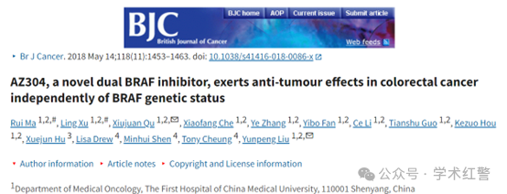

**2025年3月，国际打假人Sholto David在Pubpeer提出质疑：**

图2和图4：出现了意外的图像复制。我添加了彩色形状来显示我的意思。在ImageTwin.ai的帮助下识别。

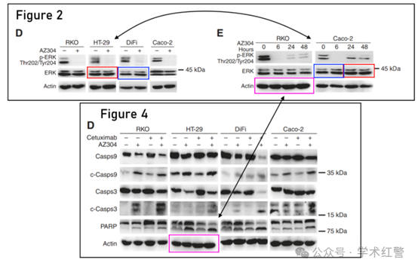

**消息来源：**

**https://pubpeer.com/publications/37D31008B170D0522143296CEAE762/**

**郑重声明：**

信息来源Pubpeer及相关期刊

如有侵权，请联系删除

QQ 3861453094